PORTARIA PGR Nº 583 DE 02 DE SETEMBRO DE 2003

Revogada pela PORTARIA PGR N.º 607 DE 13 DE OUTUBRO DE 2004

O PROCURADOR-GERAL DA REPÚBLICA, no uso de suas atribuições e considerando a
necessidade de atualizar os documentos de identidade funcional dos servidores do Ministério Público da União, resolve

Art. 1°. Alterar as cédulas de identidade funcional dos servidores do Ministério Público da União, aprovadas pela Portaria nº 539, de 7 de junho de 1994, que passam a se constituir do modelo constante do anexo desta Portaria.

Art. 2°. Os artigos 2° e 3° da portaria mencionada no artigo anterior, passam a vigorar com a seguinte redação:

"Art. 2°. As cédulas de identidade funcional serão expedidas pelo dirigente de pessoal do respectivo ramo do Ministério Público da União.

“Art. 3º. A relevância do cargo em razão de posse em outro inacumulável a exoneração e a demissão, tomam nula, de pleno direito, a cédula de identidade funcional do servidor, ficando o mesmo obrigado a restituí-la ao órgão de pessoal, sob as penas da lei."

Art. 3°. Ocorrendo a aposentadoria do servidor, o documento será substituído por outro em que se indique essa circunstância.

Art. 4°. Os órgãos de pessoal adotarão procedimentos próprios para o controle de expedição, substituição e devolução das cédulas de identidade funcional dos respectivos servidores do Ministério Público da União.

Art. 5°. Os atuais documentos de identidade funcional dos servidores do Ministério Público da União, deverão ser substituídos no prazo de 6 (seis) meses.

Art. 6°. Esta Portaria entra em vigor na data de sua publicação.

CLAUDIO LEMOS FONTELES

Publicado no Diário Oficial da União nº 171 de 04/09/2003, seção 1, página 109.

ANEXO

MODELO 1

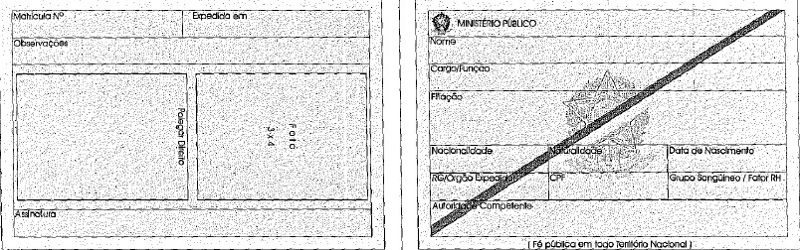

CARACTERÍSTICAS:

01 - Dimensões: 19,6 x 6,8 cm;
02 - Cor ( Moldura Interna - Modelo CMVK) C = 20 - M = O -V = 20 - K = O
03- Cor (Moldura Externa- Modelo CMVK) C = 11 -M = 3- V= 10- K = O
04 - Faixa diagonal verde e amarela
05 - Vinco ao centro
06- Marca d'água (brasão da República) ao fundo

